Рязань
Известно, что в Рязани был небольшой пивоваренный заводик П.Ф. Морозова (двое рабочих), работавший до Революции и вырабатывавший 2000 ведер пива в год.
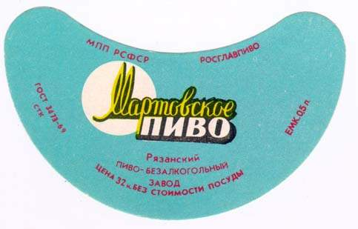
Новая история Рязанского пивоварения началась в 1950 году. Именно тогда в маленькой церквушке, в центре Рязани, было установлено привезенное из Германии (после Войны было вывезено из Германии около 300 пивзаводов) оборудование для изготовления пива. С появлением этого заводика жители города впервые получили возможность пить свое, рязанское пиво.
Так начинается пресс-релиз Рязанского пивоваренного завода.
Назывался пивзавод в городе в ту пору “Рязанский пивоваренный завод”, затем “Рязанский пиво-безалкогольный завод”.
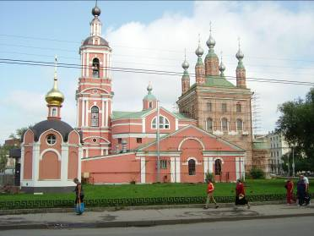
Николо-Ямская церковь. (В настоящее время ул. Циолковского 8). Здесь началось современное пивоварение в Рязани.

С точки зрения православной общины дело было так: В давние времена храм этот поставили на самой окраине Рязани, у тракта на Астрахань. Строили его на добровольные пожертвования ямщиков и нарекли в честь святителя Николая, покровителя всех странствующих. Ямщики и их семьи и были здесь в основном прихожанами. Если в храме проходило венчание, то после обряда молодые под звон колоколов совершали на тройке три круга вокруг церкви. Говорят, что семья после этого стояла нерушимо. Была у храма еще одна особенность. В нем бил родник, поивший прихожан изумительно чистой и вкусной водой. Это обстоятельство советская власть, изгнав после революции священников и прихожан из церкви, решила обратить себе на пользу. Местный горкомхоз загорелся идеей построить на этом месте пролетарский пивзавод. Часть стен, как водится, порушили, котельную пристроили и начали варить пиво. Но вот беда - воды, дотоле исправно поступавшей из источника, становилось все меньше, а однажды она и вовсе исчезла. Пивзавод закрыли. Затем власти задумали открыть в церковных стенах реставрационные мастерские. Но тут источник опять ожил и принялся затапливать нижнюю часть здания. Работать в сырости мастера отказались, мастерские ликвидировали. А вода исчезла, будто ее тут и не бывало. Долго никто не хотел подступаться к своенравному храму. Наконец местный машиностроительный завод вознамерился вообще снести стены церкви и место, которое к тому времени оказалось в центре разросшейся Рязани, использовать под дворец культуры. Но и этот проект не состоялся - из-за финансовых трудностей завода. Верующие же люди говорят, что это святитель Николай уберег храм.
Воспоминания детства сохранили заколоченный разрушающийся Храм, полуразвалившиеся сараи вокруг за покосившимся забором.
Наконец, наступило время возрождения православной жизни. Рязанскую Николо-Ямскую церковь восстановили во всей ее красоте, она была возвращена епархии. 30 октября 2004 года в Николо-Ямском Храме состоялось освящение и поднятие колоколов. После Литургии при большом стечении верующих был свершен крестный ход, а потом отслужен молебен с чином освящения колоколов для колокольни Николо-Ямской церкви. Главный колокол, весом 6 тонн, отлитый из сплава меди и олова на одном из Уральских заводов с иконой святителя Николая на тулове (средней части колокола) является на сегодня самым большим в Рязани. На нем написаны имена благотворителей, способствовавших возрождению Николо-Ямского храма. Всего же звонница состоит из одиннадцати колоколов.

В Николо-Ямской церкви также почивают мощи блаженной Любушки Рязанской, поклониться которым едут паломники со всей России, там же находятся две особо почитаемые чудотворные иконы: образ Божией Матери «Корчемная» и святителя Николая Чудотворца с частицей его мощей.
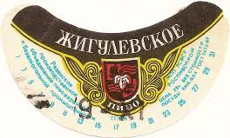
В 1973 году в промзоне города был построен новый пивоваренный завод мощностью 4 млн. дал и маленький заводик передал эстафету гиганту Рязанскому пивоваренному предприятию, а ныне ОАО “Русская пивоваренная компания”.
Сначала это было “Рязанское производственное объединение пивоваренной и безалкогольной промышленности”, ПО “Рязанское” пиво-безалкогольной (или пивобезалкогольной) промышленности. В пору акционирования АООТ “Рязанское”, АООТ “Рязанский пивзавод” и, наконец, в 1998 году АООТ “Русская пивоваренная компания”.
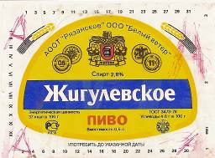
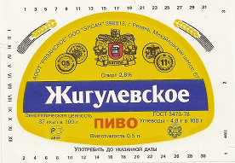

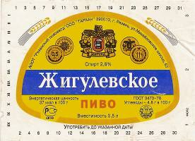



В смутные девяностые годы для уменьшения налоговых платежей в свободных экономических зонах южных республик России были зарегистрированы несколько фирм. Так появились на этикетках Рязанского завода ООО “Солод”, ООО “Элсан”, ООО “Тархан”, ООО “Белый ветер”.

Еще один спорный, якобы, производитель пива в Рязани – это некое “Товарищество Реал-1”. Однако, это снова пиво производства того же Рязанского пивзавода. Юра Шнейдер, посетивший пивзавод в пору празднования 950-летия города (1995 г), получил такие этикетки с комментарием, что выпускалось, мол, такое заказное пиво.
Предприятие является одним из бюджетообразующих в регионе, не имеет долгов и не использует западных инвестиций. Последние несколько лет завод активно реконструируется с учетом увеличения производственной мощности в 2.5 раза.
Сегодня Компания обеспечивает пенистым напитком не только жителей своего города. Пиво из Рязани можно купить в Москве, московской области и других городах России. Всего предприятие выпускает несколько видов пива, питьевую газированную и негазированную воду “Серебряный родничок”. Жители города Рязани и области больше любят “живое” пиво, не прошедшее пастеризацию, а в другие города пиво поступает пастеризованным и разлитым в бутылки и кеги. Предприятие «Русская пивоваренная компания» имеет многочисленные отраслевые и общественные награды. На V международной выставке Пивоиндустрия-99 рязанское пиво “Русское пиво светлое пастеризованное 13%”, “Русское пиво светлое классическое пастеризованное 11%”, “Русское пиво темное пастеризованное 13%”, а также питьевая вода “Серебряный родничок” была награждена большим серебряным крестом. В 1999 году “Русская пивоваренная компания” на всероссийском конкурсе “100 лучших товаров России” награждена дипломом финалиста всероссийской программы конкурс ”100 лучших товаров России” за пиво “Русское пиво классическое”. В этом же году продукция “Русской пивоваренной компании” в городе Москве была награждена дипломом третьей международной выставки “Экологически безопасная продукция”. На VI международной выставке-ярмарке “Пивоиндустрия-2000” получен золотой орден и диплом I степени за пиво “Русское пиво классическое”.
Пиво на рязанском заводе готовят из высококачественного сырья. Хмель закупают в Англии, солод производят в своей солодовне и только небольшие количества карамельного солода для темного пива поступает на завод из Чехии.
Пробурив прямо на территории завода 5 скважин, получив свой водозабор 125 м³/ч, установили немецкое оборудование, с помощью которого готовится вода трех степеней очистки: техническая, в том числе для солодовни, умягченная (для бутылкомоечной машины) и пивоваренная.
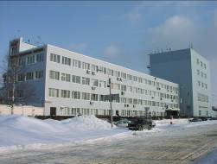
ОАО «Русская пивоваренная компания»
390013, г. Рязань, Михайловское шоссе, д.67
Тел. (0912) 76-85-36
e-mail: postmaster@aristocrat.ru
Жигулевское
Традиционный светлый сорт пива янтарного цвета. Изготавливается по классической технологии уже несколько десятилетий. Обладает великолепным сочетанием солодового и хмелевого ароматов.
Экстрактивность начального сусла 11%. Объемная доля спирта не менее 4,0%. Энергетическая ценность 42 ккал в 100 г пива. Углеводы не более 4,6 г в 100 г пива.
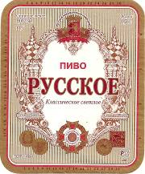
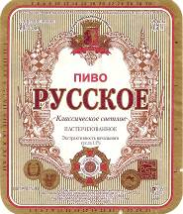
Русское классическое светлое.
В пору судебных процессов о принадлежности брэнда “Жигулевское пиво”, чтобы отчасти обезопасить себя, было выпущено фактически тоже жигулевское пиво, но с другим названием. Судебные страсти улеглись, а пиво осталось.
Пиво сварено по традиционному классическому методу, усовершенствованному специалистами завода, на артезианской воде из отборного светлого солода с использованием горько-ароматических сортов хмеля. Обладает приятно выраженной хмелевой горечью, великолепным ароматом. Глубокое выбраживание данного сорта пива обеспечивает чистый гармоничный вкус, достаточное содержание алкоголя, делает процесс потребления пива приятным и располагает к дружескому общению.
Экстрактивность начального сусла 11%. Объемная доля спирта не менее 4,0%. Энергетическая ценность 42 ккал в 100 г пива. Углеводы не более 4.6 г в 100 г пива.
Русское пиво светлое
Светлый изысканный сорт пива разработан в 1995 году на основе немецких технологий. Отборный солод, элитные сорта хмеля придают фирменному пиву изысканную хмелевую горечь, чистейший аромат и вкус. Его золотистый цвет и компактная пена привлекают внимание истинных знатоков пива.
Экстрактивность начального сусла 13%. Объемная доля спирта не менее 4,7%. Энергетическая ценность 50 ккал в 100 г пива. Углеводы не менее 5,3 г в 100 г пива.
Аристократ Русское благородное пиво
Светлый элитный сорт пива разработан в 2001 году по старинным русским рецептам с использованием особых штаммов дрожжей. Сочетание горечи и аромата специально подобранных элитных сортов хмеля придают пиву неповторимую вкусовую гамму и аромат. Это благородный напиток для истинных ценителей пива.
Экстрактивность начального сусла 12%. Объемная доля спирта не менее 4,5%. Энергетическая ценность 46 ккал в 100 г пива. Углеводы не более 4,7 г в 100 г пива.
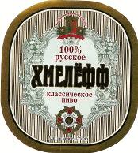
Не остается предприятие в стороне от новых веяний. Явно на волне успеха пива “Тинькофф” дан “ответ Чемберлену” и выпущено усиленно продвигаемое пиво “Хмелефф”. А в последнее время, когда вновь возник интерес к нефильтрованному пиву, в городе повсеместно в торговых организациях появились стойки продажи нефильтрованного пива Хмелефф. Правда, на этикетке нигде название не упоминается.
К сожалению, исчезло из продажи Русское темное пиво, как ранее исчезли Портер, Рождественское и многие другие сорта пива.

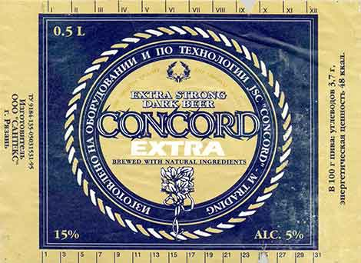
Но в Рязани были и другие производства. В 1996 году в один из приездов в Рязань знакомые сообщили мне, что в городе продавалось диковинное в то время пиво с дображиванием в бутылке.
Пить его было совсем невозможно, т.к. при открывании даже охлажденной бутылки получался фонтан, как от шампанского. Увы, в продаже уже не застал. Вряд ли фирма просуществовала более года, а, скорее всего, несколько месяцев. Для горожан, воспитанных на дешевом и вкусном пиве местного пивзавода, пиво-Конкорд от ООО “Сантекс” пришлось не по вкусу. Больше про него ничего не известно.
Т. (4912) 76-05-62

